Obec Zbizuby
Zastupitelstvo obce Zbizuby

Příloha obecně závazné vyhlášky obce Zbizuby
k zabezpečení místních záležitostí veřejného pořádku

SEZNAM VEŘEJNÝCH PROSTRANSTVÍ

v zastavěném území a zastavitelných plochách obce Zbizuby,
na nichž se stanovují pravidla pro pohyb psů a jiných zvířat.

Situační plánky s vyznačením pozemků,
na nichž je možný pohyb psů pouze na vodítku
a na kterých se zakazuje volný pohyb drůbeže
a jiného hospodářského zvířectva

OBEC ZBIZUBY - ČÁST OBCE ZBIZUBY

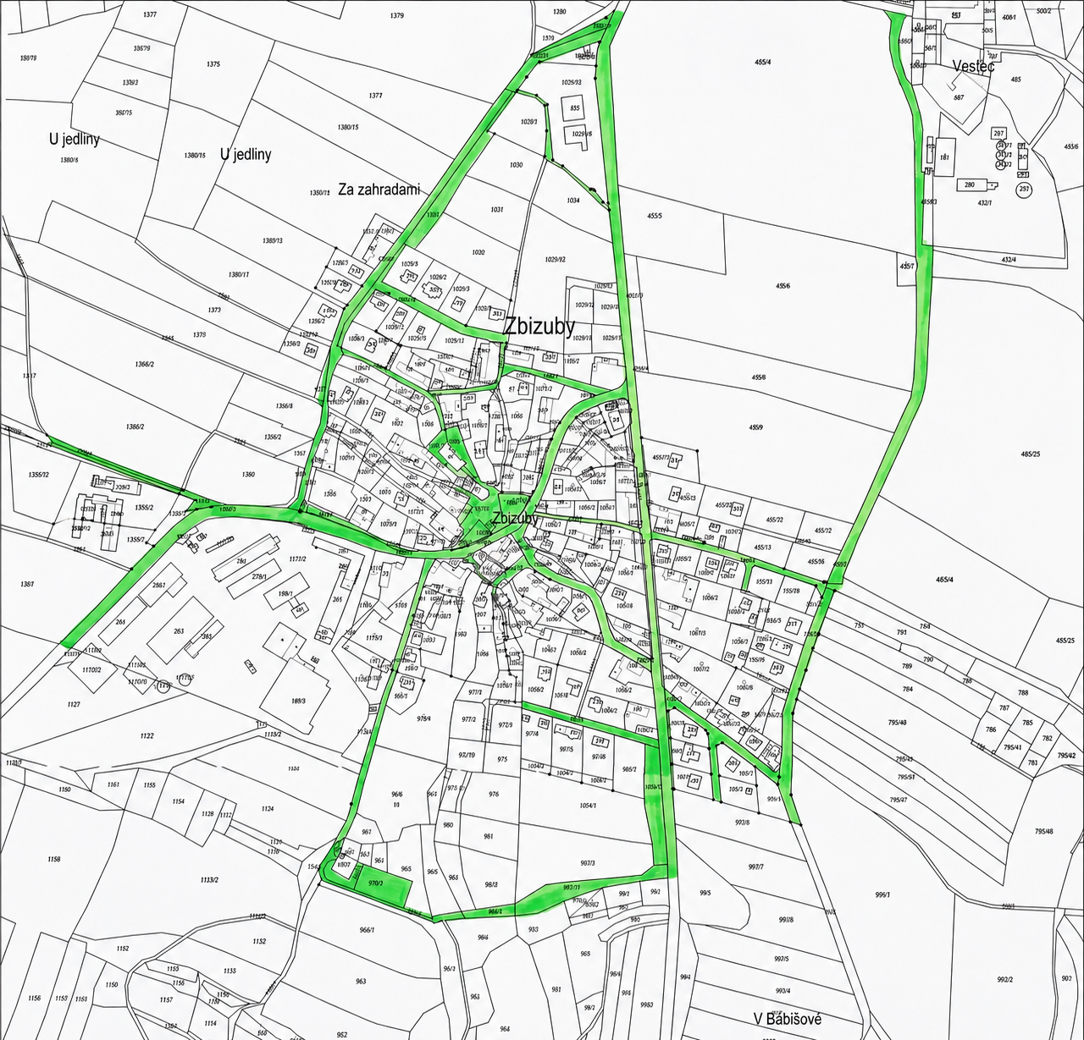
OBEC ZBIZUBY - ČÁST OBCE VESTEC A HROZNICE

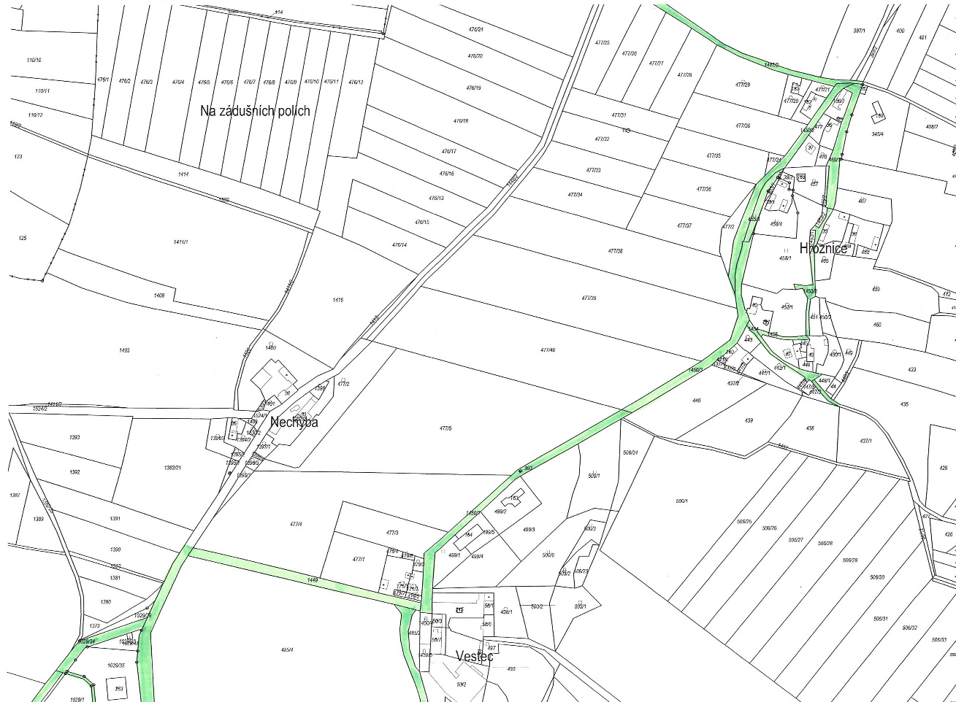

OBEC ZBIZUBY - ČÁST OBCE KOBLASKO

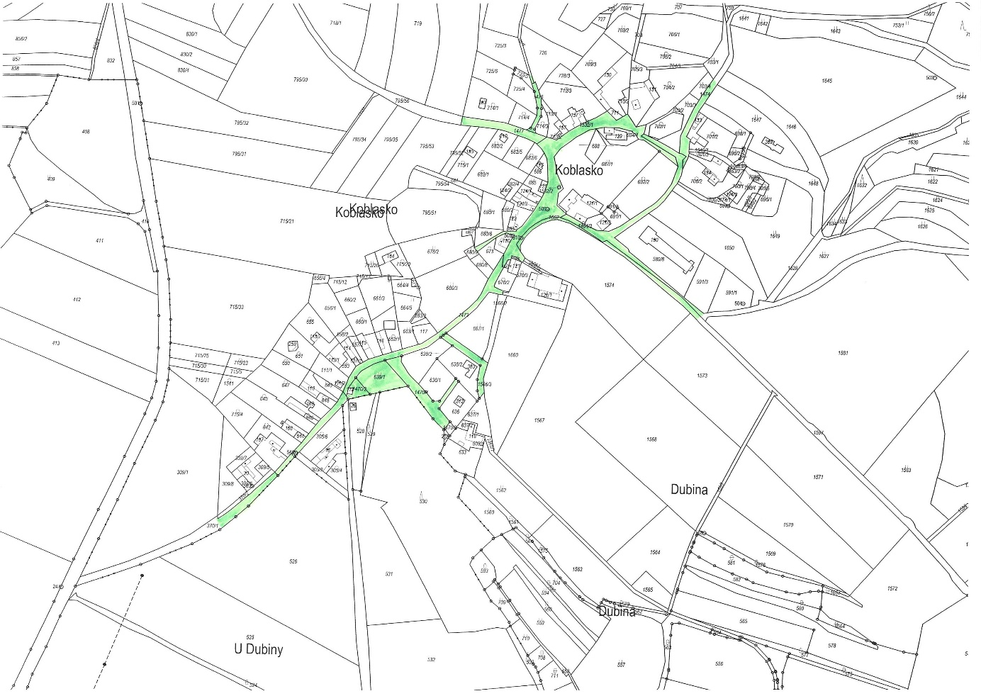
OBEC ZBIZUBY - ČÁST OBCE VRANICE

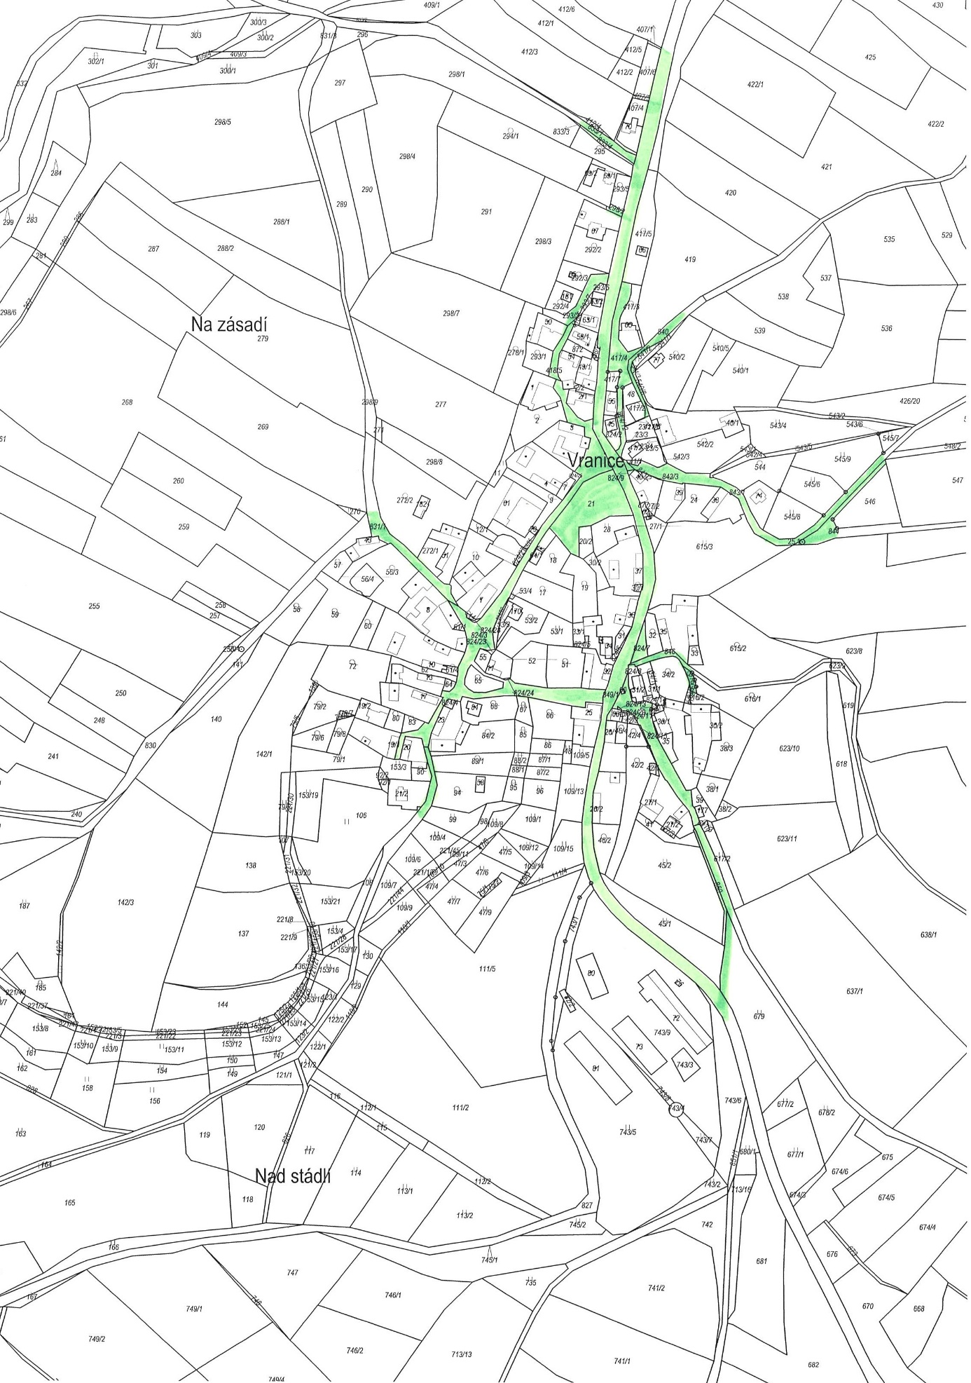

OBEC ZBIZUBY - ČÁST OBCE VLKOVÁ

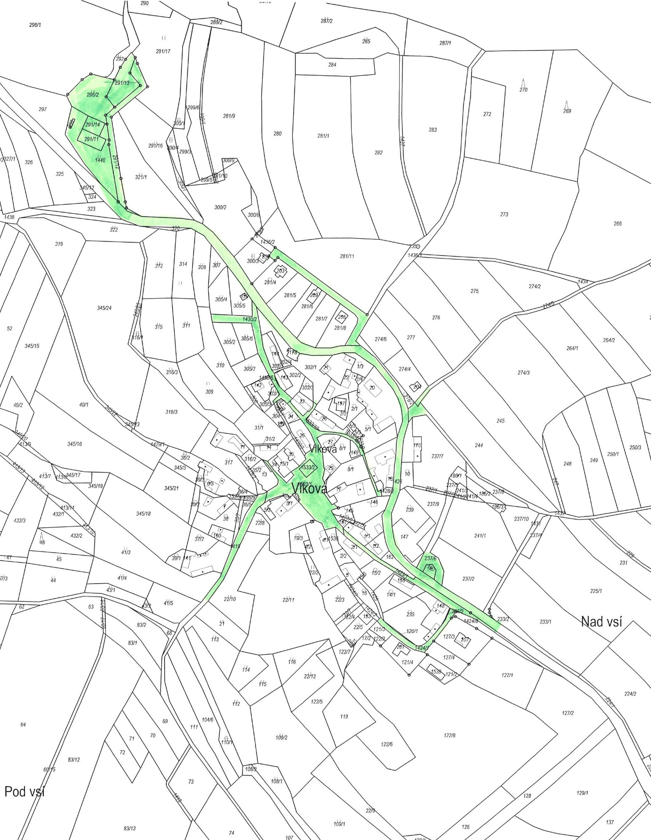

OBEC ZBIZUBY - ČÁST OBCE MAKOLUSKY

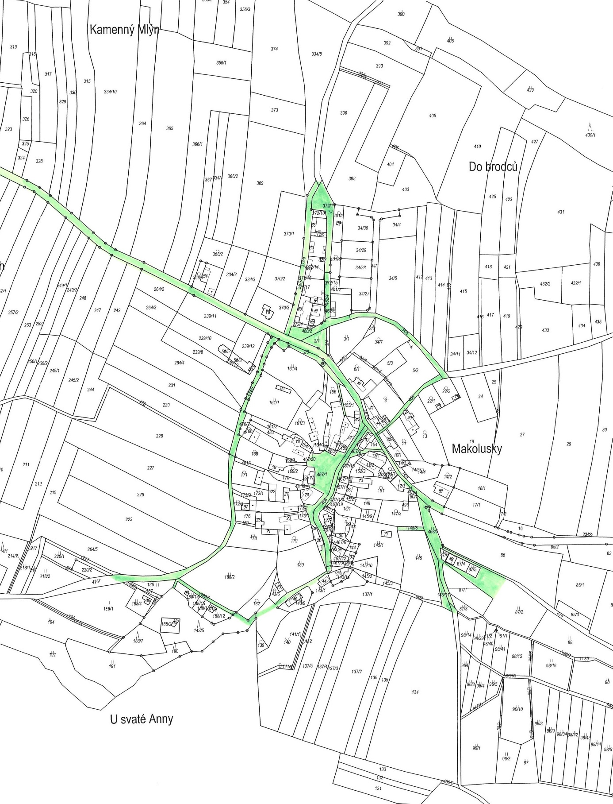

Výčet parcelních čísel pozemků,
na nichž je možný pohyb psů pouze na vodítku
a na kterých se zakazuje volný pohyb drůbeže
a jiného hospodářského zvířectva

OBEC ZBIZUBY - ČÁST OBCE ZBIZUBY

1. 1/MK část obec místní komunikace
1490/1, 1009/4

2. 1010/4 a st.266 obec parkoviště

3. 2/ÚK 795/3 obec účelová komunikace
a část 795/21

4. 1/ÚK část 1490/1, obec účelová komunikace
a 795/21

5. 3/ÚK část 1482 obec účelová komunikace

6. 2/MK zbytek obec místní komunikace
1002/1 (část 795/1)
a 1485/2

7. 1003/2 obec účelová komunikace

8. 5/ÚK 987/8 obec účelová komunikace

9. 970/7,970/8, obec (hřiště)
970/9

10. 6/ÚK část 1488, obec účelová komunikace
části 959,
960, 963, 964,
965, 966, 986,

11. 5/MK část obec místní komunikace
1488

12. 3/MK 1539 obec místní komunikace
a 1003/1 včetně chodníku

13. 4/MK 1531/2 obec místní komunikace
a st. 90/5

14. 1531/2 obec náves

15. 9/MK 1490/2 obec místní komunikace

16. 1507/3, SČ kraj, správa (státní silnice třída III sm. Vranice) a 1507/2 SÚS K. Hora včetně chodníku
17. 6/MK část obec místní komunikace
1521/1

18. 1531/1, st.183, obec (náves a okolí hřiště)
1082, 1072/2
8/MK část (od zvoničky místní
1531/1 výjezd z návsi) komunikace

19. 1052, 1057 obec (okolí
kultur. domu)

20. 7/MK 1498/1, obec místní komunikace
1498/2,
část 1495/2,
1495/1

21. 9/ÚK část 1495/2, obec účelová komunikace
část 1029/8,
1029/14,
1029/27 a 26

22. 10/ÚK 1021/4 obec účelová komunikace
1021/7

23. 1448/1 SČ kraj, správa (státní silnice třída II
a st. 209 SÚS K. Hora Kácov – U.Janovice) včetně chodníku a čekárny

OBEC ZBIZUBY - ČÁST OBCE VESTEC

1. 1/MK 1449 obec místní komunikace
a část 1450/1

2. 1/ÚK část obec účelová komunikace
1450/1

3. 4/ÚK 485/3 obec účelová komunikace
a 485/14

OBEC ZBIZUBY - ČÁST OBCE KOBLASKO

1. 1/MK 1471, obec místní komunikace
1472, část 1532/1, a náves
687/2, 687/3, 589/7

2. 2/ÚK část obec účelová komunikace
639/1 a 1470

3. 3/ÚK část obec účelová komunikace
1532/1

4. 4/ÚK 1477 obec účelová komunikace

5. 5/ÚK část obec účelová komunikace
1532 a 1474

OBEC ZBIZUBY - ČÁST OBCE VRANICE

1. 1/MK část obec místní komunikace
293/2, 418/5
část 824/3

2. 21 a st. 44 obec hřiště

3. 2/ÚK část obec účelová komunikace
831/1, 824/3

4. 3/ÚK část obec účelová komunikace
824/3, 825

5. 849/1 SČ kraj, správa státní silnice třída III SÚS K. Hora Vranice – Kácov

6. 2/MK část obec místní komunikace
824/11

7. 5/ÚK část 824/7 obec účelová komunikace
846, 616/3

8. 3/MK část obec místní komunikace
824/12, 843

9. 6/ÚK část 824/12, obec účelová komunikace
417/4, 840

OBEC ZBIZUBY - ČÁST OBCE HROZNICE

1. 1/MK 1447/2 obec místní komunikace

2. 2/MK 1450/2, obec místní komunikace
1450/4, 455/3, 1450/5,
1450/6, 1450/8, č.1450/3

3. 1/ÚK 1457, obec účelová komunikace
část 1453

4. 2/ÚK 1454 obec účelová komunikace
část 1417

OBEC ZBIZUBY - ČÁST OBCE VLKOVÁ

1. 298, 291/11 obec hřiště
1440, 291/12

2. 1426 SČ kraj, správa krajská silnice třída III
část 237/3, 190 SÚS K. Hora Vlková – Petrovice včetně čekárny

3. 1/MK část obec místní komunikace
1430/2,1533/1
a 1419
4. 1/ÚK část obec účelová komunikace
1430/2

5. 6/ÚK část obec účelová komunikace
302/1 klubovna a okolí

6. 5/ÚK část obec účelová komunikace
1533/1, 8/1,1428 a soukromá osoba

7. 4/ÚK část obec účelová komunikace
1533/1, 1427, a soukromá osoba

8. 2/MK část obec místní komunikace
1533/1,1423/1

9. 3/ÚK 1424/1, obec účelová komunikace
120/2

OBEC ZBIZUBY - ČÁST OBCE MAKOLUSKY

1. 485 SČ kraj, správa krajská silnice třída III SÚS K. Hora

2. 1/MK 372/8 obec místní komunikace
a část 372/1

3. 3/ÚK část 372/1 obec účelové komunikace
460/2
4/ÚK část 462, 372/1

4. část 462 obec pozemek pro pěší
a část 372/1 veřejná zeleň
5/ÚK část 372/1 účelová komunikace
5. část 372/1, 460/2, obec hřiště a veřejná zeleň
2/1, 2/4

6. 1/ÚK 372/2, obec účelová komunikace
část 476

7. 7/ÚK část 155/2 obec účelová komunikace
2/2, 2/3, 2/5, veřejná zeleň

8. 2/MK 486 obec místní komunikace
část 467/2 a náves
467/1

9. 6/ÚK 466 obec účelová komunikace

10. 10/ÚK část 468/1 obec účelové komunikace
12/ÚK 145/8 a okolí rybníka

Helena Buriánková v. r. Petr Malý v. r. Petr Hajžman v. r.
starostka místostarosta místostarosta

